Фамилия, Имя, Отчество
Дата рождения |  |  |  | Класс

Эрудит-Марафон Учащихся «ЭМУ 2010/2011» - Конкурс Специалистов
АНГЛИЙСКИЙ ЯЗЫК [ 2 класс ]

1. Бабирусса планирует очередные путешествия. Для плаваний по морю он выбрал четыре месяца. Ему нужно знать, в каком порядке располагаются месяцы в календаре. Помоги ему расположить эти месяцы в правильном порядке.
А) November Б) July В) April Г) September
Справка:
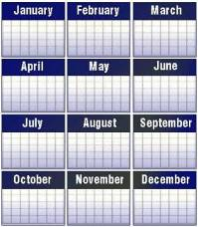
Заполни вторую строку таблицы буквами выбранных ответов.
Ответ:
1 | 2 | 3 | 4

2. Бабирусса построил новый корабль. Он придумывает для него название. Пират решил назвать его словом, в котором не произносится звук [ei]. Определи, какое название для корабля выбрал Бабирусса.
Обведи букву выбранного ответа.
А. Name Б. Fast В. Face Г. Take
Справка: звук [ei] произносится, если в слове есть:
- буква а в открытом слоге: game [geim], pale [peil]
- буквосочетание ai в закрытом слоге: pain [pein], rail [reil]
- буквосочетание ay (обычно в конце): pray [prei], hay [hei]
- буквосочетание ey (обычно в конце): grey [grei], survey [´sε:vei]

3. Бабирусса пополняет запасы на корабле. Он составил список необходимых продуктов. В магазине пират пришёл в отдел фрукты-овощи. Определи, какие продукты Бабирусса не сможет купить в этом отделе.
Обведи букву выбранного ответа.
А. Banana Б. Lemon В. Tomato Г. Pizza

4. Бабирусса хочет взять зверёнка юнгой на свой корабль. Пират забыл, как его зовут. Бабирусса оставил записку своему помощнику, чтобы он нашёл этого зверёнка. Определи, кого хочет взять Бабирусса на свой корабль.
It is an animal. It is big. It eats grass. It gives milk.
Справка: grass - трава, honey – мёд, eggs - яйца, milk - молоко, eat –есть, give – давать, a fox – лиса, a bear – медведь, a hen – курица, a cow – корова.
Обведи букву выбранного ответа.
А. a fox Б. a bear В. a hen Г. a cow
5. Юнга оказался из другой страны. Он плохо знает английский язык. Бабирусса написал для него транскрипции к некоторым словам. Пират торопился и перепутал транскрипции к словам. Помоги пирату правильно соотнести транскрипции со словами.
1)  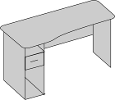  a table | 2)  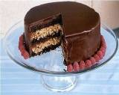  a cake | 3)  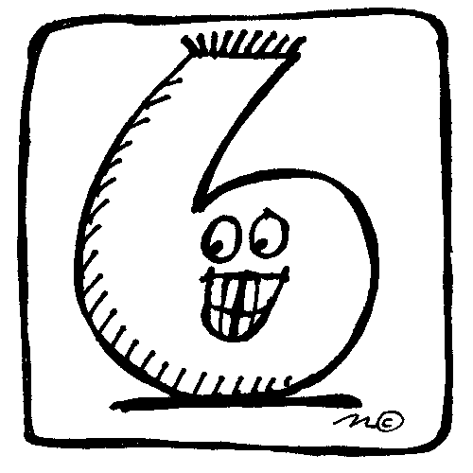  six | 4)  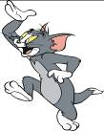  a cat
А) [siks] | Б) [teibl] | В) [keik] | Г) [kæt]
Заполни вторую строку таблицы буквами выбранных ответов.
Ответ:
1 | 2 | 3 | 4

6. Пираты отправились в плавание. Начался шторм. В каюте у Бабируссы упали книги с полки. Книги стояли в алфавитном порядке. Помоги пирату расставить книги обратно на полку.
А) “Alice in Wonderland” Б) “Tom Sawyer”
В)”Robinson Crusoe” Г)”Gulliver’s Travels”
Английский алфавит: Aa, Bb, Cc, Dd, Ee, Ff, Gg, Hh, Ii, Jj, Kk, Ll, Mm, Nn, Oo, Pp, Qq, Rr, Ss, Tt, Uu, Vv, Ww, Xx, Yy, Zz
Заполни вторую строку таблицы буквами выбранных ответов.
Ответ:
1 | 2 | 3 | 4

7. Во время шторма корабль сбился с курса, и пираты приплыли на Опасный Остров. Там обитали разбойники. Они взяли пиратов в плен и закрыли их в пещере. Чтобы открыть вход в пещеру, нужно найти недостающие буквы алфавита в предложенном ряду: BCDEGPTV FLMNSX IY AHJK. Пираты предложили свои варианты. Помоги Бабируссе выбрать верный вариант.
Английский алфавит: Aa, Bb, Cc, Dd, Ee, Ff, Gg, Hh, Ii, Jj, Kk, Ll, Mm, Nn, Oo, Pp, Qq, Rr, Ss, Tt, Uu, Vv, Ww, Xx, Yy, Zz
Обведи букву выбранного ответа.
А. ABCDEF Б. MLOFIP В.OQRUWZ Г. YTVPGS

8. Юнгу разбойники закрыли в клетке. Чтобы открыть клетку, нужно правильно соотнести транскрипцию с нужным словом. Помоги Бабируссе открыть клетку.
1) [pli:z] | 2) [swi:ts] | 3) [tsi:z] | 4) [sez]
А) cheese | Б) says | В) please | Г) sweets
Заполни вторую строку таблицы буквами выбранных ответов.
Ответ:
1 | 2 | 3 | 4

9. О своём плавании Бабирусса хочет написать стихотворение. Он попросил юнгу назвать прилагательные для стихотворения. Юнга назвал несколько вариантов. Помоги пирату выбрать вариант, в котором записаны только прилагательные.
Справка:
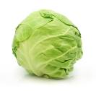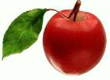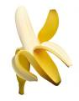
a cabbage an apple a banana
Обведи букву выбранного ответа.
А. Clever, clean, cabbage, close Б. Funny, good, apple, big
В. Long, lazy, nice, little Г. Sing, slim, banana, bright

10. В стихотворении должны использоваться рифмы. Помоги пирату подобрать рифмующиеся английские слова.
1) White | А) Snail
2) Sail | Б) Night
3) Penny | В) Game
4) Name | Г) Bread
5) Head | Д) Any
Заполни вторую строку таблицы буквами выбранных ответов.
Ответ:
1 | 2 | 3 | 4



Желаю успехов в учёбе!

